АСФАЛЬТИРОВАНИЕ ПРИШКОЛЬНОЙ ТЕРРИТОРИИ ПУХОВСКОГО ФИЛИАЛА МБОУ ШКОЛЫ С. ЧЕРНЫШЕВКА

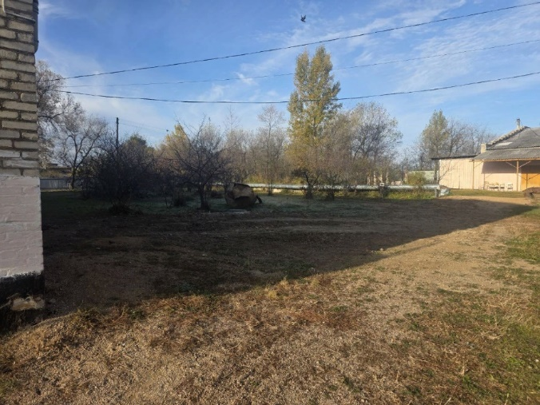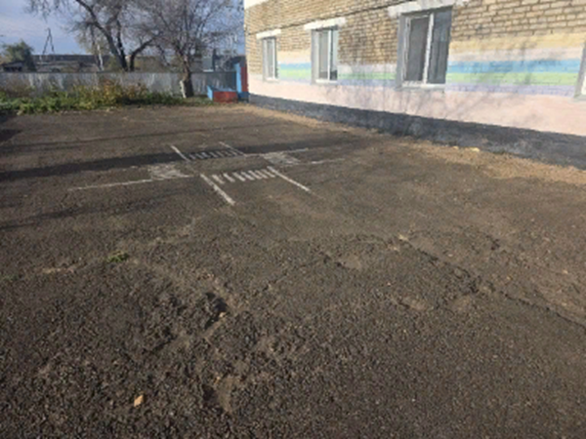

Наличие выбоин, ям, неровностей увеличивает вероятность падений и травм среди учащихся, учителей и посетителей. При отсутствии качественного покрытия или его разрушении в сухую погоду образуется много пыли. Во влажную погоду - грязь и лужи. Неровное покрытие мешает комфортному передвижению по территории, особенно для людей с ограниченными возможностями или родителей с колясками.

Мероприятия по реализации проекта:
- очистка территории;
- выравнивание грунта;
- устройство основания;
- установка бордюрного камня;
- обустройство дренажной системы(ливневая канализация);
- укладка нового покрытия.

Ожидаемые результаты:
Обеспечение безопасной, функциональной, чистой и эстетически привлекательной пришкольной территории путем укладки нового, долговечного асфальтированного покрытия.

ПОДДЕРЖАЛО ПРОЕКТ 18
МЕСТО РЕАЛИЗАЦИИ с Пухово
СФЕРА объекты благоустройства
ОСНОВНЫЕ БЛАГОПОЛУЧАТЕЛИ Школьники, педагоги, родители и посетители данного учебного заведения

СТОИМОСТЬ ПРОЕКТА 1 515 151.52 руб. (в том числе 1500000,00руб. – краевой бюджет; 15151,52руб. – местный бюджет)

